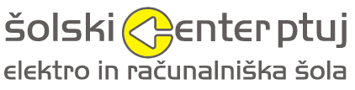

Volkmerjeva cesta 19, 2250 Ptuj

**REŽIJA, SNEMANJE TER MONTAŽA FILMA PO IZBIRI**

Mentor: Slavko Murko Avtor:

Somentor: Franc Vrbančič, *uni. dipl. ing. elektrotehnike* Lan Breznik, 4.A

Program:

SSI, Tehnik računalništva

Ptuj, Januar 2024

**Zahvala**

*Za pomoč se zahvaljujem*

*vsem, ki so mi omogočili*

*snemanje in izdelavo videa.*

*Največja zahvala gre moji*

*družini, ki so me vztrajno*

*podpirali in vzpodbujali v*

*celotnem času nastanka filma*

*in skozi celotno življenje.*

*Rad bi se zahvalil mentorju*

*Slavku Murku, ter tudi*

*so mentorju Francu Vrbančiču, ki*

*mi je svetoval pri načrtovanju*

*in zasnovi filma. Izpostavil*

*bi tudi prijatelja Jana Peternelja in*

*Leonarda Gašpariča, ki sta mi z*

*izposojo strojne opreme omogočila*

*snemanje v večji kvaliteti*

*in bolj profesionalno.*

**POVZETEK**

Življenje v mestu Ptuj me je navdihnilo, da se posvetim ustvarjanju videa, ki bo poudaril edinstveno kulturno dediščino mojega domačega kraja. Projekt je bil izziv, ki mi je omogočil večdnevno raziskovanje ter snemanje lepot Ptuja skozi umetnost videa.

Ljubezen do snemanja sega vse od mojega otroštva do sedaj, ko sem se odločil za maturo posneti film. Večdnevno snemanje je zahtevalo veliko natančnosti, vztrajnosti in potrpežljivosti, kar me je naučilo veliko novega o ustvarjanju kakovostnega filmskega materiala. Spoznal sem, da sta snemalni načrt in scenarij ključna za uspešno dokončan video. Odločil sem se za dokumentarni film, kar je zahtevalo temeljito raziskavo in strukturiranje zgodbe.

Želim, da video približa lepote Ptuja vsem domačinom ter tudi turistom in izpostavi njegovo kulturno bogastvo. Želim tudi, da gledalci začutijo povezavo z mestom in se zavedajo njegovega simbolnega in zgodovinskega pomena.

Maturitetni projekt me je naučil nekaj novega o umetnosti snemanja ter procesu ustvarjanja videov na bolj profesionalnem področju. Verjamem, da bo ta video prispeval k povečanju zavedanja o kulturni dediščini Ptuja in spodbudil ljudi k odkrivanju edinstvenosti tega mesta.

Ključne besede: Ptuj, video, dokumentarni film, snemanje, kulturna dediščina

**SUMMARY:**

Living in the city of Ptuj has inspired me to dedicate myself to creating a video that highlights the unique cultural heritage of my hometown. The project, undertaken as part of my graduation requirements, posed a challenging opportunity, allowing me to explore and capture the beauty of Ptuj through the art of video.

My passion for filming, nurtured since my childhood, reached its peak when I decided to produce a film for my graduation. The multi-day filming process demanded precision, perseverance, and patience, teaching me valuable lessons about creating high-quality cinematic content. I realized that a well-planned script and shooting plan are crucial for the successful completion of a video. Opting for a documentary film approach required in-depth research and careful structuring of the narrative.

I aim for the video to bring the beauty of Ptuj closer to both locals and tourists, emphasizing its cultural richness. Additionally, I hope that viewers will feel a connection to the city and become aware of its symbolic and historical significance.

My graduation project has provided me with valuable insights into the art of filmmaking and the process of creating videos in a more professional context. I believe that this video will contribute to raising awareness about Ptuj's cultural heritage and encourage people to discover the uniqueness of this city.

Keywords: Ptuj, video, documentary film, filming, cultural heritage

Kazalo

Kazalo slik 7

UVOD 8

JEDRO 9

Film 9

Dokumentarni film 9

Vrste dokumentarnega filma 9

NASTAJANJE FILMA 10

Zgodba 10

Scenarij 10

Kader 11

Snemalni načrt 15

Programska oprema 15

Uvodna in zaključna špica ter logotip 16

Oprema 18

DaVinci Resolve 20

Canva 29

ZAKLJUČEK 32

LITERATURA 33

Ostalo 34

# Kazalo slik

Slika 1 : Primer scenarija št.1 (lasten vir) 11

Slika 2: Splošen pogled iz tal (lasten vir) 12

Slika 3: Splošen pogled iz zraka (lasten vir) 12

Slika 4 : Prikaz postavitve kamere iz neba št:1 (lasten vir) 13

Slika 5 : Prikaz postavitve kamere iz tal št: 2 (lasten vir) 14

Slika 6 : Primer zasnove snemalnega načrta (lasten vir) 15

Slika 7: Davinci resolve 15.8 (lasten vir) 15

Slika 8: Začetna špica (lasten vir) 16

Slika 9: Logotip (lasten vir) 17

Slika 10: Zaključna špica (lasten vir) 17

Slika 11: Samsung s22 + (mobiarena.si) 18

Slika 12: Dji mavic air 2 (Esvet.com) 19

Slika 13: DaVinci Resolve 15.8 (Wikipedia.com) 20

Slika 14 : Ustvarjanje projekta (shotkit.com) 21

Slika 15 : Nastavitve projekta (shotkit.com) 22

Slika 16 : Dodajanje datotek (shotkit.com) 23

Slika 17 : Obrezovanje posnetkov (shotkit.com) 24

Slika 18 : Dodajanje v časovnico (shotkit.com) 25

Slika 19 : Dodajanje prehodov (shotkit.com) 26

Slika 20 : Dodajanje naslovov in teksta (shotkit.com) 27

Slika 21 : Izvoz videoposnetkov (shotkit.com) 28

Slika 22 : Iskanje po Canvi (lasten vir) 30

Slika 23 : Izbira logotipa (lasten vir) 30

Slika 24 : Delitev ali shranjevanje datoteke (lasten vir) 32

Slika 25 : Snemalni načrt v prilogi (lasten vir) 34

# UVOD

Film je umetniška forma, ki uporablja gibanje slike in zvoka, da pripoveduje zgodbo ali izraža ideje. Običajno je sestavljen iz zaporedja posnetkov, ki so posneti s kamero in nato združeni v urejenem zaporedju. Film združuje vizualne elemente, kot so slike, barve in gibanje, ter zvočne elemente, kot so dialogi, glasba in zvoki, da ustvari celovito izkušnjo za gledalca.

Začetek filma sega vse do pozne kamene dobe, torej do takrat, odkar je mesto Ptuj (latinsko Poetiovio) že poseljeno. Film predstavlja zgodovino Ptuja skozi njegove znane zgradbe in spomenike. Ptuj je najstarejše mesto v Sloveniji zato še ima posebej zanimivo zgodovino.

Ali je snemanje dokumentarnega filma res težje od snemanja navadnega filma? Ker sem se z snemanjem navadnega filma že srečeval v osnovni kot tudi v srednji šoli, je bil dokumentarni film povod za snemanje le tega o Ptuju. Menim, da je snemanje dokumentarnega filma malo bolj zapleteno, saj se moramo bolj poglobiti v temo in obenem tudi zbrati in preveriti informacijo, ki jih posredujemo v filmu.

Moj glavni cilj je bil, da posnamem in zmontiram dokumentarni film o mestu Ptuj, ki ga lahko uporabim za promocijo in privabljanje ljudi v naše mesto in njegovo okolico. Največja vrednota, ki sem jo pridobil v snemanju filma, je, naučiti se posneti in zmontirati video, ki je uporaben.

V tej maturitetni nalogi bom predstavil, kako se sploh lotiti snemanja filma in ga dokončati.

Proces pretvorbe zgodbe v video se z večinoma zgodi oziroma poteka preko dveh poti. Torej preko zgodbe, ki jo moramo ustrezno podati ter preko postopkov. To bom prikazal v nadaljevanju.

## Uvodna špica in logotip

Pred začetkom filma je potrebna uvodna špica. To je začetek, v katerem se predstavita proizvajalec filma s svojim logotipom in naslov filma.

Logotip, krajše logo, je grafični element, ki predstavlja nek produkt ali

podjetje. Namenjen je hitrejši prepoznavnosti le-tega. Sam sem ga

naredil v programu canva.

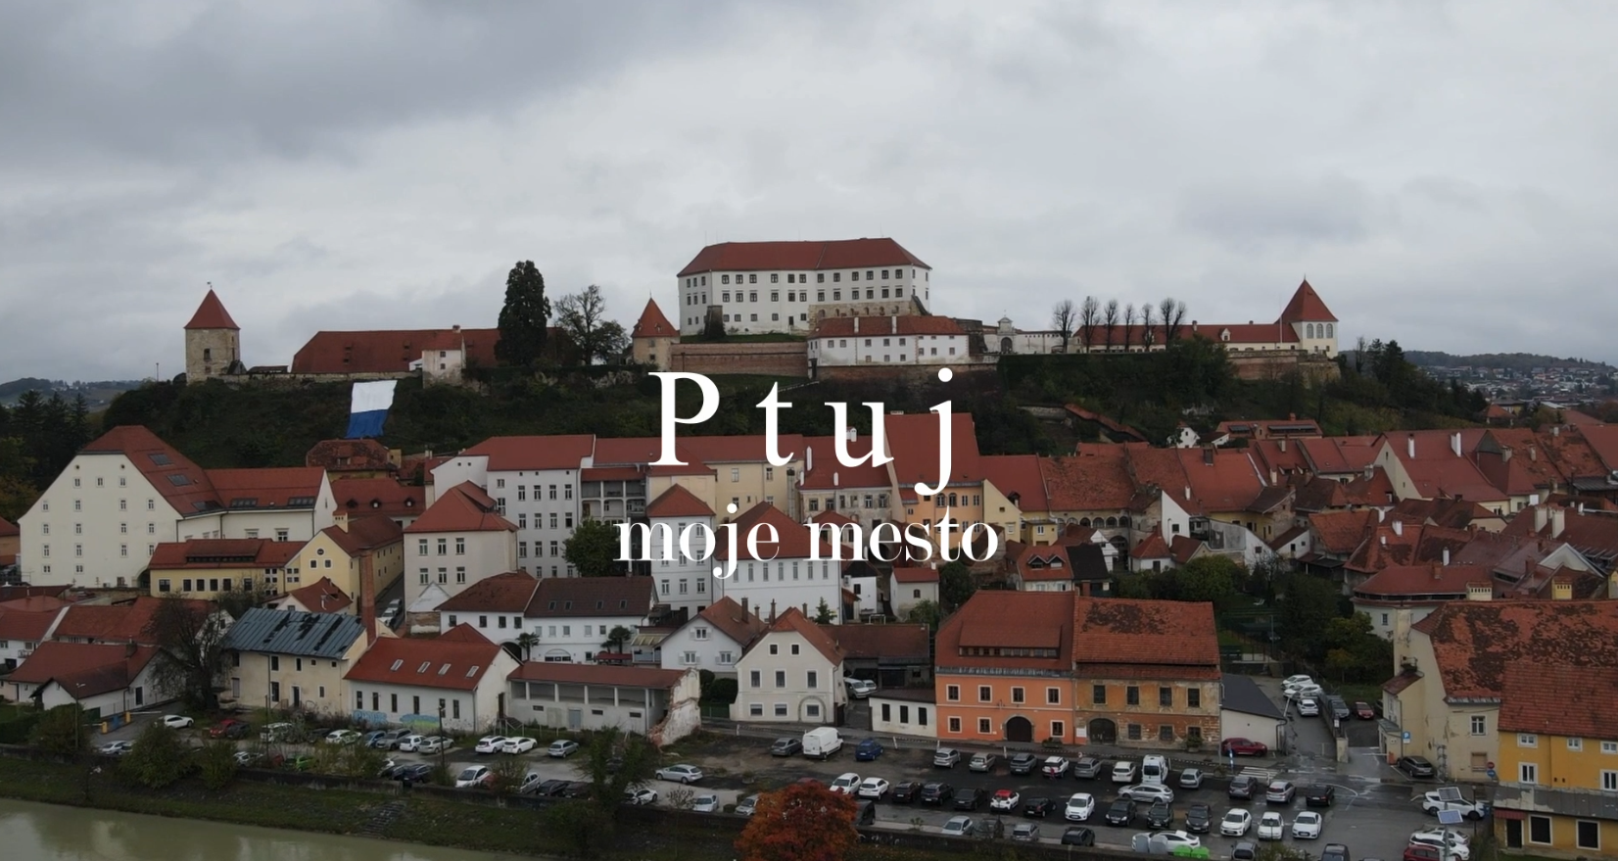

Slika 1 : Uvodna špica (lasten vir)

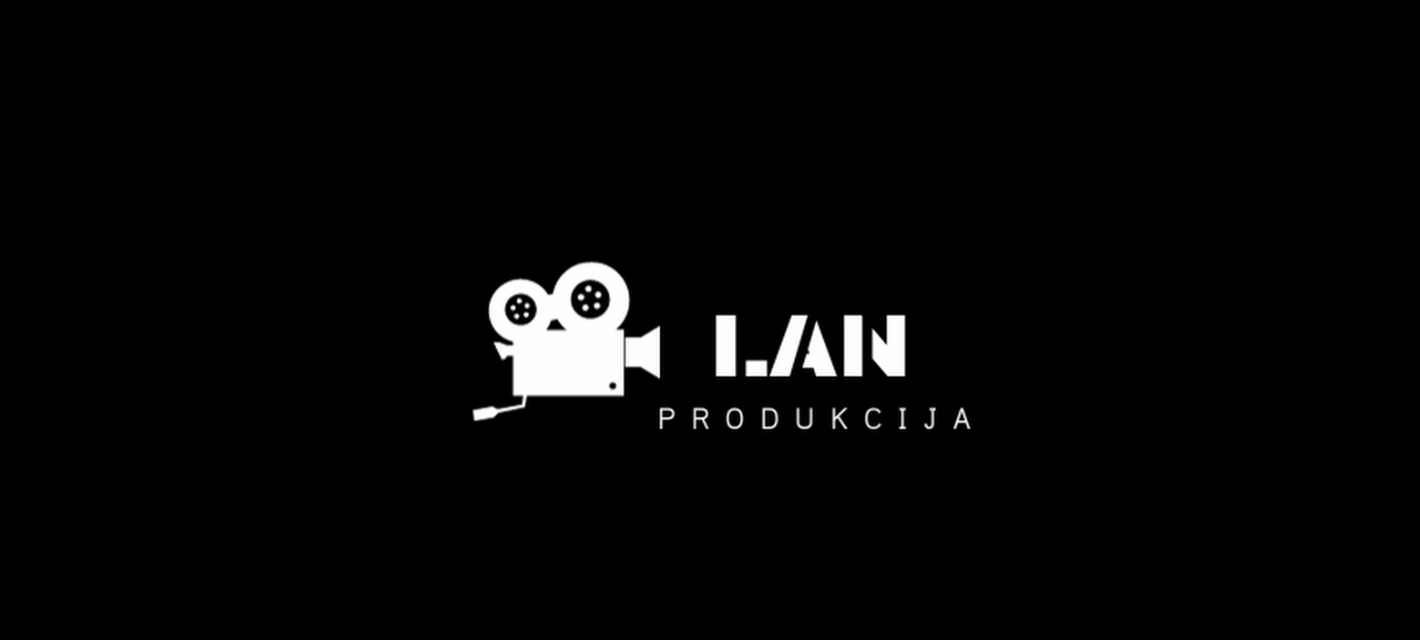

Slika 2 : Logotip (lasten vir)

## Canva

*Canva* je spletna platforma za oblikovanje grafike, ki omogoča uporabnikom ustvarjanje različnih vizualnih vsebin, vključno z logotipi, plakati, družabnimi mediji in drugim. Splošno opisovanje programa Canva in kako je uporabljen za ustvarjanje logotipov bi vključevalo naslednje:

1. Spletna Platforma:

- Canva je dostopna prek spletnega brskalnika, kar pomeni, da za uporabo ne potrebujete nameščati programske opreme. Preprosto se prijavite na Canva.com in ustvarite svoj račun.

2. Široka Palete Predlog:

- Canva ponuja široko paleto predlog in oblikovnih elementov, ki omogočajo uporabnikom začetek z ustvarjanjem svojega logotipa. Predloge so razdeljene glede na vrsto projektov, vključno z logotipi.

3. Enostavno Povleci in Spusti:

- Glavna prednost Canve je enostavnost uporabe. Elemente, kot so besedilo, slike, oblike in ikone, lahko preprosto povlečete in spustite na platno, kjer jih lahko prilagajate po želji.

4. Prilagajanje Elementov:

- Uporabniki lahko prilagajajo barve, velikosti, položaje in druge lastnosti elementov v svojem logotipu. Canva ponuja tudi funkcionalnosti za obrezovanje in urejanje slik.

5. Dodajanje Besedila in Grafike:

- Uporabniki lahko v svoj logotip vključijo besedilo s pomočjo različnih pisav in stilov. Poleg tega lahko izbirajo med različnimi grafikami, ikonami in ozadjem.

6. Shranjevanje in Deljenje:

- Ko je logotip končan, ga lahko shranite v različnih formatih, vključno s PNG ali JPEG. Prav tako je enostavno deliti projekt s sodelavci ali prenesti logotip za uporabo v drugih projektih.

7. Možnost Uporabe Brezplačno ali z Naročnino:**

- Canva ponuja brezplačen dostop z osnovnimi funkcionalnostmi, vendar ima tudi plačljivo naročnino, ki omogoča dostop do dodatnih predlog in naprednejših orodij.

Canva je priljubljeno orodje za ustvarjanje grafike zaradi svoje enostavnosti uporabe, obsežne knjižnice predlog in možnosti prilagajanja, kar omogoča tudi neizkušenim uporabnikom ustvarjanje privlačnih logotipov.

**Izbiranje teme**

Sprva odpremo spletno stran canva.com, ter v brskalnik kot je prikazano na sliki spodaj vnesemo ključno besedo, v mojem primeru logotip, ki jo želimo poiskati.

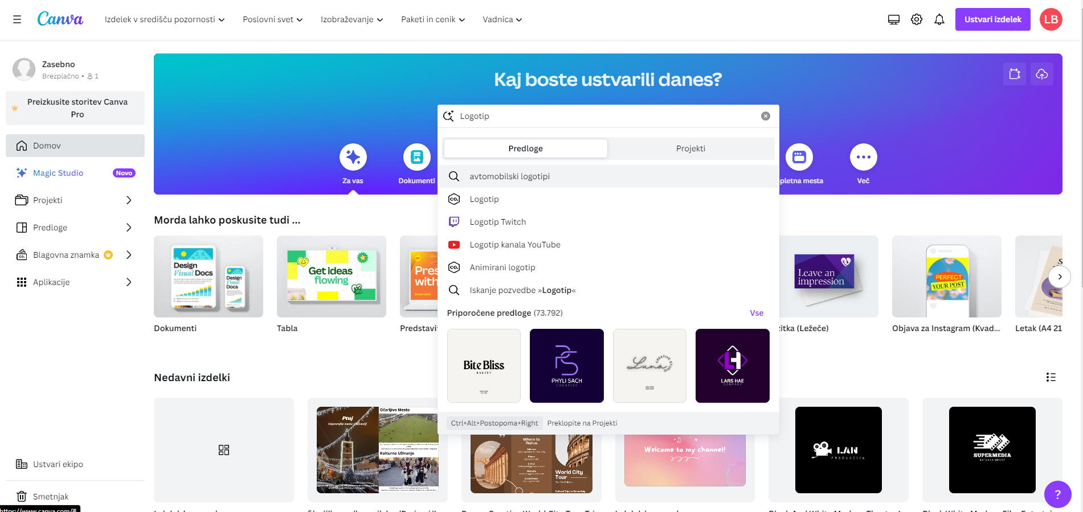

Slika 3 : Iskanje po Canvi (lasten vir)

Program nam poda možne predloge za naše iskanje, seveda izberemo tistega, ki nam ustreza.

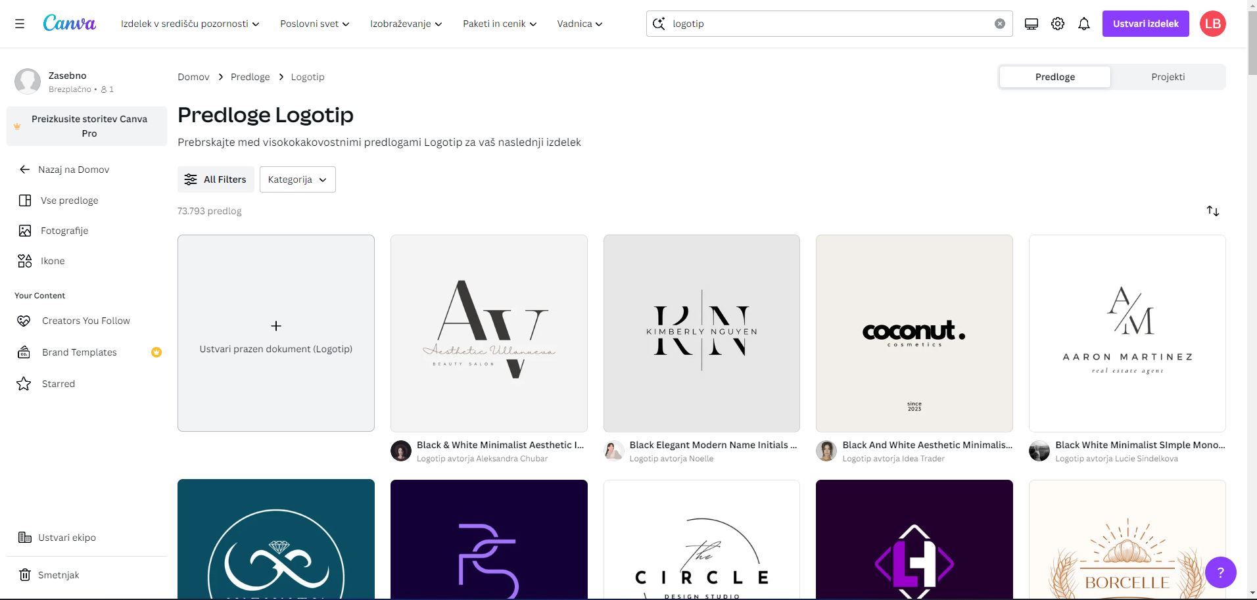

Slika 4 : Izbira logotipa (lasten vir)

Ko izberemo, nas preusmeri na spodnji zaslon, kjer imamo že izdelan logo, moramo si ga preurediti v svoj prid.

Spreminjamo lahko vse, jas sem spremenil ime, ikono , pisavo ter velikost pisave.

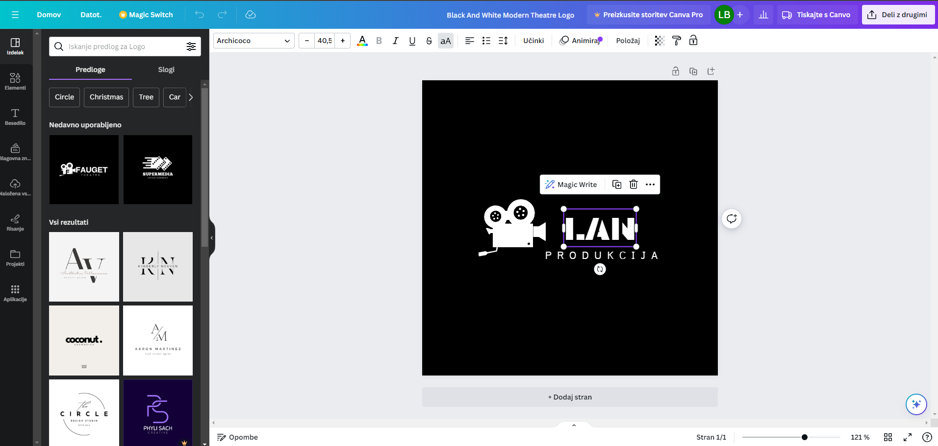

Z izbiro določene stvari sprožimo opravilno vrstico zgoraj z katero potem spremenimo npr. barvo, velikost, pisavo, animacije, učinke, položaj itd.

**Prenos logotipa v našo napravo**

Ko končamo z urejanjem, si lahko naš izdelek shranimo na našo napravo ali ga delimo z drugimi. To storimo tako, da v desnem zgornjem koti izberemo »Deli z drugimi« in se nam pokažejo opcije za delitev ali shranjevanje. Jas sem datoteko shranil na svoj računalnik v PNG vrsti zapisa.

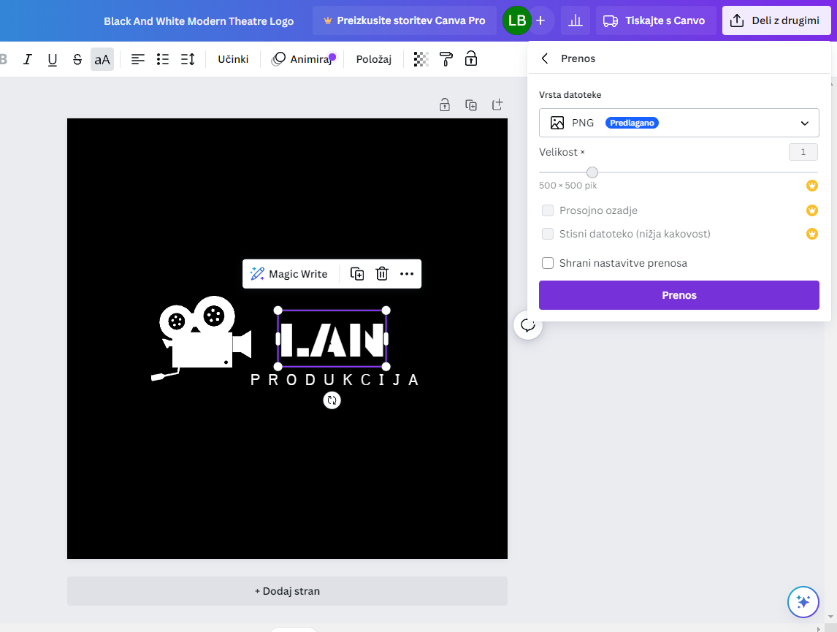

Slika 5 : Delitev ali shranjevanje datoteke (lasten vir)

# JEDRO

## Film

Film je umetniška forma, ki uporablja gibanje slike in zvoka, da pripoveduje zgodbo ali izraža ideje. Začne z načrtom, najprej napišemo scenarij, snemalni načrt in montažno knjigo. Nato lahko začnemo s snemanjem, ko posnamemo celoto se lotimo montiranja. Kratki film se začne z uvodno špico, predstavimo ustvarjalca filma in njegov pogled v film, uvodna špica mora pritegniti gledalca da si pogleda celoten film. V uvodu filma vpeljemo gledalca v dogajanje. Splošno (ne podrobno) odgovorimo mu na vprašanja, kje, komu, kdaj (čas in kraj) se nekaj dogaja. V jedru predstavimo dogajanje zaplet in razvijemo zgodbo. V zaključku z razpletom zaključimo zgodbo. Dober film mora imeti uvodno špico, vsebinski uvod, zaplet, razplet in zaključno špico.

## Dokumentarni film

Dokumentarni film predstavlja žanr, ki zaznamuje resnične dogodke in življenja, odpirajoč gledalcem vpogled v realnost drugih ljudi. Znan je tudi kot neigrani film, saj temelji na resničnih ljudeh, njihovih zgodbah ter prizoriščih. V središču dokumentarnega filma so stvari, ki dejansko obstajajo v resničnem svetu, in tudi moj film sledi tej naravi.

## Vrste dokumentarnega filma

Tako kot večino drugih stvari, tudi dokumentarni film delimo na več vrst. Obstaja poetični dokumentarec, osredotočen na izraznost, ki jo omogoča stvarnost, ne zanima pa ga zgodba ali dejanskost. V to kategorijo spadajo filmi o slikarjih in plesalcih.

Refleksivni dokumentarec se osredotoča na film kot celoto, ne zanima gale tema. Zanimajo ga predpisi, po katerih dokumentarci nastajajo. Vsak posamezni film pokaže svojo resnico in šele tako ga lahko gledalec sodi.

Pri interaktivnem dokumentarcu ustvarjalec poudarja svojo prisotnost. Avtor vstopi v dogajanje in postane udeleženec. Zna prodreti globlje v osebni spomin, vroče teme, travme, ki jih samo z opazovanjem težko vidimo. Zato ima etika ustvarjalca pomembno vlogo. Avtor mora vedeti, kje je meja, do kolikšne mere lahko posega v zasebnost drugih. Na ta način so ustvarjeni nekateri najlepši dokumentarci. Observacijski način išče navdih v ideji, da film lahko prikaže svet živo in neposredno. Pravilo tega načina je, da je filmar samo opazovalec in ne sme posegati v dogajanje, zato dajo ti filmi vtis živega in realnega. Največje značilnosti tega dokumentarca so snemanje z roko, ni intervjujev in sledenje osebam. Ekspozicijski dokumentarni film je najpogostejša oblika snemanja. V to vrsto sodijo zgodovinski, politični in podobni dokumentarci. Temeljijo na vsevednem komentarju, ki razlaga vsebino. Strukturiran je argumentativno in se oblikuje okoli neke teme. So zelo podobni predavanjem in na videz zelo objektivni ter poudarjajo moč dominantnih ideologij.

# NASTAJANJE FILMA

## Zgodba

Vsak film se najprej začne z zgodbo na papirju in se šele kasneje

premakne na zaslone. Zgodba je lahko vzeta iz knjige, televizijske oddaje ali pa nastane posebej za film. Ko je zgodba napisana, se mora prenesti še v scenarij, ki je eden izmed ključnih elementov filma.

Dokumentarni film o Ptuju predstavlja samo mesto in njegove znamenite zgradbe in znamenitosti. Prvo je prikazan naslov filma in produkcija, nato se začne z spletnim prikazom, kje dejansko samo mesto lezi, nato pa se počasi premaknemo na tla. Zatem film prikazuje znamenitosti, pri čemer imamo pri vsaki nekaj ključnih značilnosti ali kratek opis le te. Pri vsaki imamo prikazi iz tal, kot tudi zračni prikaz z dronom. Na koncu filma se zgodi »izpad«, kjer nas film ponese po isti poti nazaj v vesolje, kot smo prišli na začetku po njej.

## Scenarij

Scenarij je besedilo z opisi dogajanja in dialogi za snemanje filmov,

videospotov, dramskih iger. Je do potankosti razdelan načrt za film, saj ima razdeljena prizorišča oz. scene. V scenariju mora biti vključeno vse, kar nam omogoča snemanje različnih kadrov, torej kraj, čas, kostume in še mnogo več.

Scenarij za dokumentarni film mora zaokrožiti raziskovanje teme in

predstaviti zgodbo. Predstavlja vizualni osnutek za snemanje, ne vsebuje pa seznama posnetkov, za razliko od scenarija za igrani film. Oblika scenarija ni predpisana, vendar pa mora vsebovati prizore, govor pripovedovalca in trajanje.

Scenarij za film o Ptuj je sestavljen iz časovnega intervala, dogajanja, opomb in predlogov ter samega trenutnega časa.

⦁ Primer scenarija

Opis akterjev in okolja

Osebe:

EXT, PTIČJA PERSPEKTIVA, DAN

Z dronom prikažem mestno uro in jo obletim, tako da je na videu prikazana polovica ure.

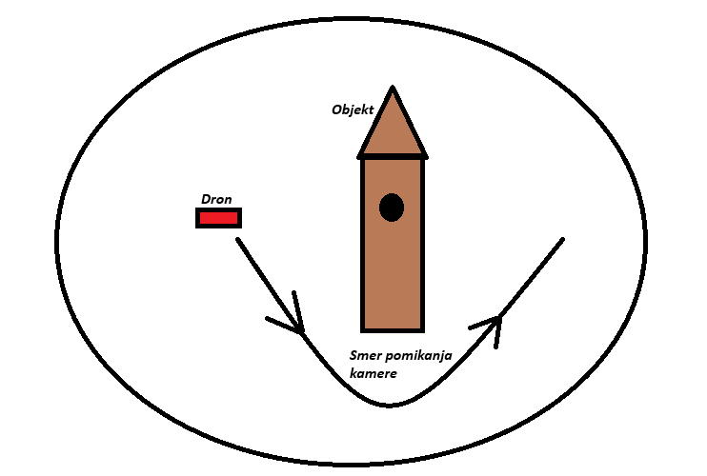

Slika : Primer scenarija št.1 (lasten vir)

## Kader

Kader je osnovna filmska enota. Poteka od začetka snemanja do konca snemanja posameznega prizora. Združuje čas, prostor in dejanje. V njem se ves čas nekaj dogaja. Kompozicija se menja glede na gibanje kamere ali predmeta. Pri tem govorimo o statičnih ali dinamičnih kadrih.

Pri snemanju sem uporabil preprosto, a učinkovito tehniko. Za vsak objekt sem najprej posnel posnetke z mojim telefonom, kar je ustvarilo bližji in bolj oseben pogled. Nato sem uporabil dron za snemanje iz zraka, kar mi je omogočilo, da sem zajel širše perspektive in osupljive panorame. Ta kombinacija pristopov je po mojem mnenju ustvarila bogato vizualno izkušnjo, ki gledalcem ponuja edinstven vpogled v vsak posamezen objekt.

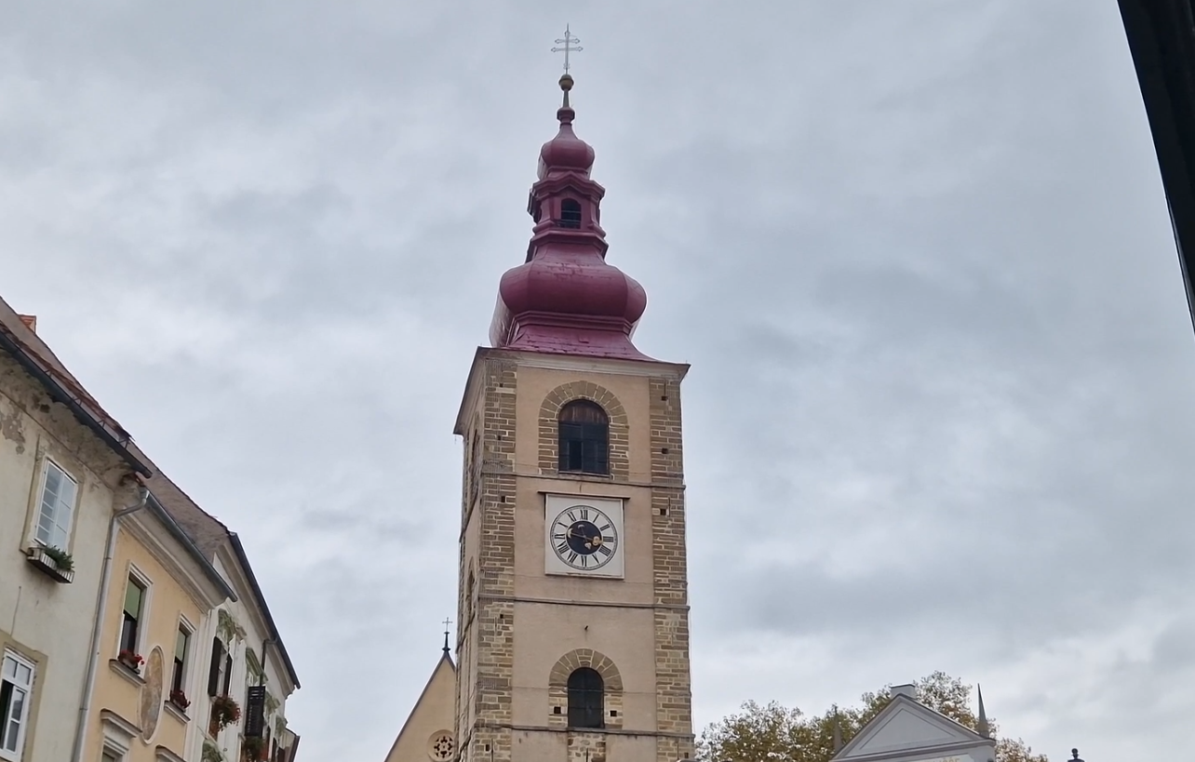

Slika 7: Splošen pogled iz tal (lasten vir)

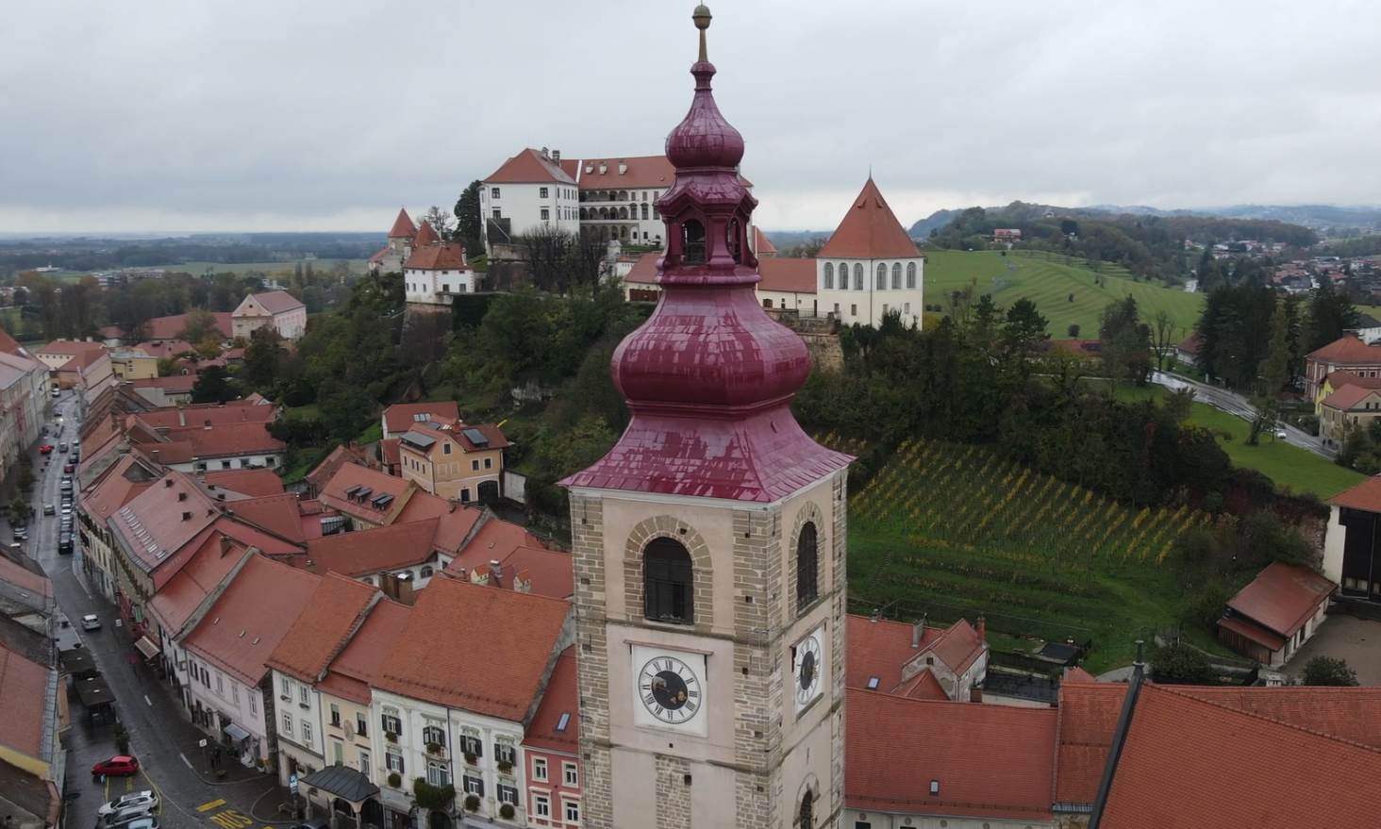

Slika : Splošen pogled iz zraka (lasten vir)

**Primer zapisa snemalnega kadra**

Naslov: Mestni Stolp v Zraku

Opis kadra:

EXT. MESTO - DNEVNO

K1 - ZRAČNI POSNETEK, OKOLI MESTNEGA STOLPA

Kamera se dviga iz zračne perspektive, ki omogoča celovit pogled na mestni stolp. Dron leti okoli njega, zajemajoč osupljive posnetke iz različnih kotov. Naravna svetloba razkriva arhitekturne detajle stolpa. V ozadju se sliši glasba, ki dopolnjuje vzdušje, medtem ko dron spretno manevrira okoli ikonične zgradbe.

**Kamera:** Je rahlo nagnjena navzdol, kader je na sredini, zajema med letenjem okoli stavbe.

**Zvok:** Glasba iz ozadja.

**Luč:** Naravna svetloba.

**Trajanje:** 10 sekund

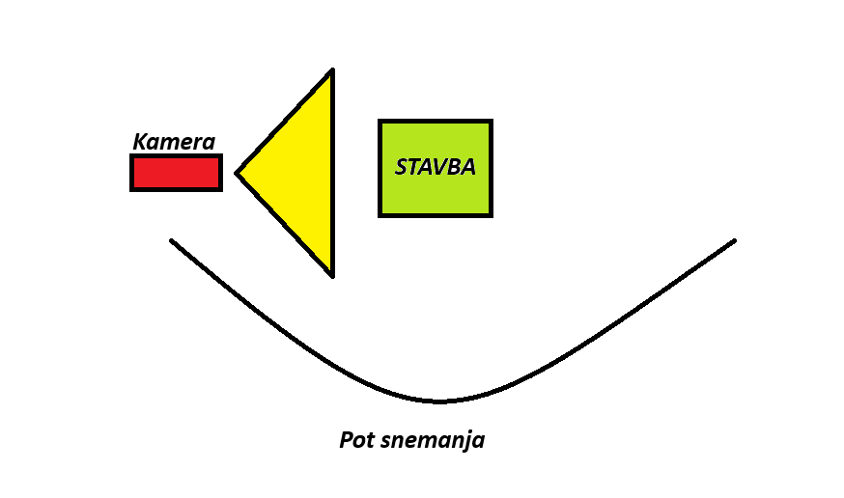

Slika 9 : Prikaz postavitve kamere iz neba št:1 (lasten vir)

Naslov: Pogled z tal - Snemanje Stavbe

Opis kadra:

EXT. STAVBA - DNEVNO

Kamera se začne na tleh, obrnjena proti stavbi. Snemanje se začne z nizke perspektive, medtem ko kamera počasi dviguje in sledi strukturi stavbe od spodaj navzgor. Stabilizirani posnetki zajemajo celotno višino stavbe in postopoma razkrivajo arhitekturne podrobnosti.

Zvok: Glasba iz ozadja.

Luč: Naravna svetloba.

Trajanje : 9 sekund

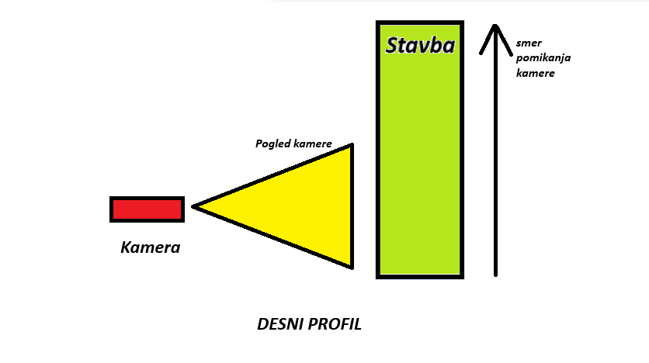

Slika : Prikaz postavitve kamere iz tal št: 2 (lasten vir)

## Snemalni načrt

Snemalni načrt je časovni pregled snemalnih dni, ki temeljijo na scenariju. Z njim se ustvari pregled nad delom, ki ga je potrebno opraviti in organizacija dela. Za vsak snemalni dan sem zapisala dan in čas snemanja, točno določeno lokacijo, kadre, ki jih je potrebno posneti, igralce, rekvizite in opremo.

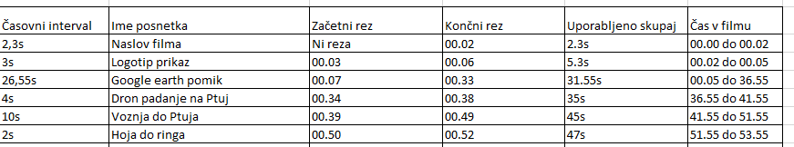

Slika 11 : Primer zasnove snemalnega načrta (lasten vir)

## Programska oprema

Montaža je izbiranje kratkih delov in njihovo sestavljanje v novo celoto. Je kompleksno izrazno filmsko sredstvo. Preden sem začel montirati film, sem posnetke uredil glede na čas snemanja, kvaliteto in uporabnost. Uporabljal sem program DaVinci Resolve Studio 18.5.

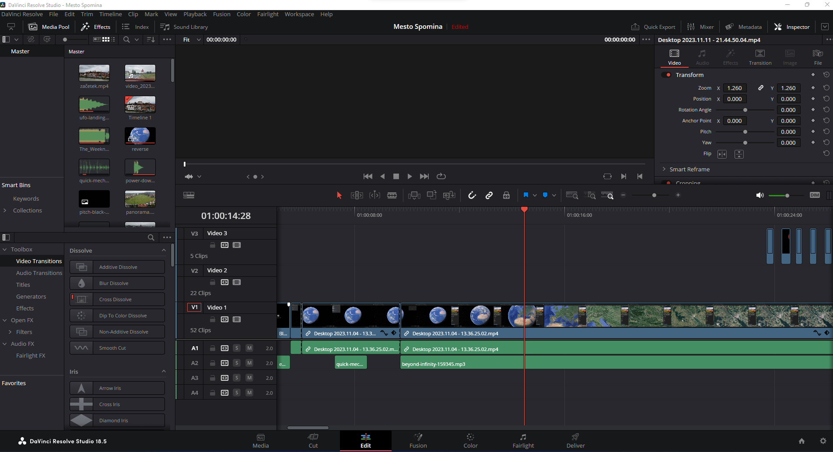

Slika 12: Davinci resolve 15.8 (lasten vir)

## Zaključna špica

V zaključni špici prikažemo kdo je sodeloval v filmskem projektu. Predstavimo igralce, montažerje, režiserja, mentorja, uporabljeno glasbo, scenarij in snemalno ekipo.

Na koncu filma o bili predstavljeni vsi sodelujoči: režiser, scenarist, snemalec, montažer, oba mentorja to sta v tem primeru Slavko Murko ter Franc Vrbančič. Čisto na koncu zaključne špice so zapisani še podatki o podjetju kjer je film nastal. V mojem primeru je to ŠC Ptuj, ERŠ.

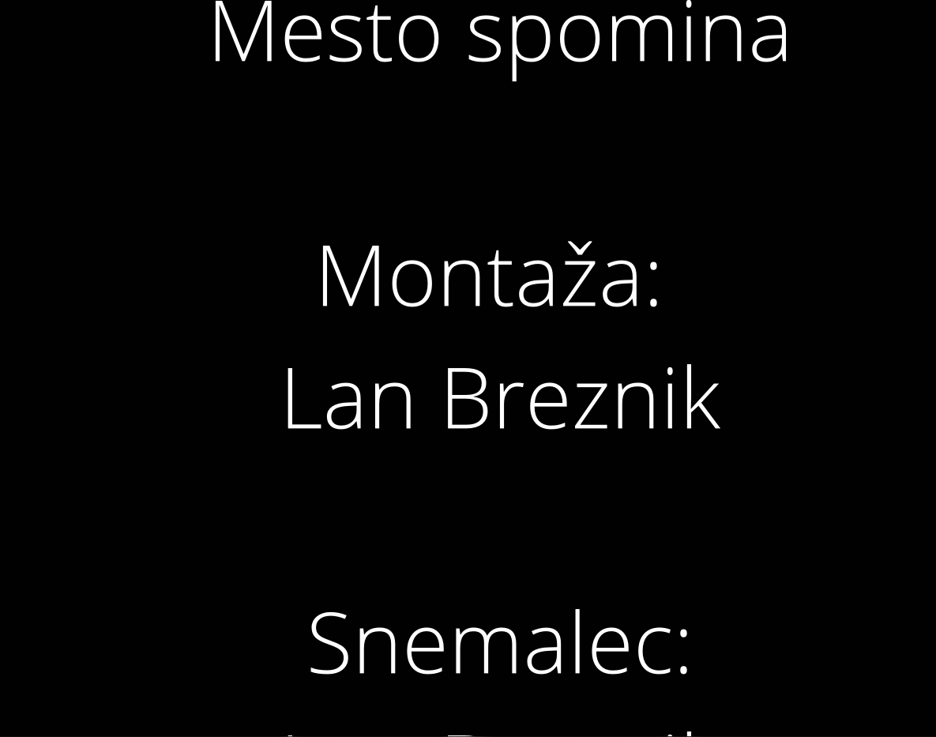

Slika 15: Zaključna špica (lasten vir)

## Oprema

Za snemanje iz tal sem uporabil telefon Samsung s22 plus, za snemanje iz zraka pa sem uporabil dron Dji mavic air 2.

***Samsung s22 plus***

Ko sem preizkusil snemanje videoposnetkov na Samsung Galaxy S22+, sem bil navdušen nad izjemno kakovostjo in zmogljivostjo. Baterija z 3700mAh omogoča dolgo snemanje brez skrbi glede izpraznitve, kar pomeni, da lahko brez težav snemam ure in ure. Glavna zadnja kamera s 50+10+12 MP zagotavlja ostre in podrobne posnetke, medtem ko visoka ločljivost zaslona in 1080 x 2340 slikovnih pik ustvarjata jasno sliko. Hitrost snemanja s hitrostjo sličic omogoča gladke posnetke, stabilizacija pa zagotavlja profesionalen videz brez tresenja, tudi pri premikanju ali snemanju iz roke. Skratka, Samsung Galaxy S22+ je odličen telefon za snemanje videoposnetkov, ki združuje kakovost, zmogljivost in trajanje baterije za profesionalne posnetke brez težav.

*Specifikacije:*

ZNAMKA : Samsung

BARVA : črna (Phantom Black)

BATERIJA (MAH) : 3700mAh

DELOVNI SPOMIN (RAM) : 8 GB

GLAVNA ZADNJA KAMERA : 50+10+12 MP

NOTRANJI SPOMIN : 256 GB

OPERACIJSKI SISTEM : Android 12, One UI 4.1

VELIKOST ZASLONA : 6.1"

RESOLUCIJA ZASLONA : 1080 x 2340 pixels, 19.5:9 ratio (~393 ppi density)

SPREDNJA (SELFIE) KAMERA : 10 MP (wide)

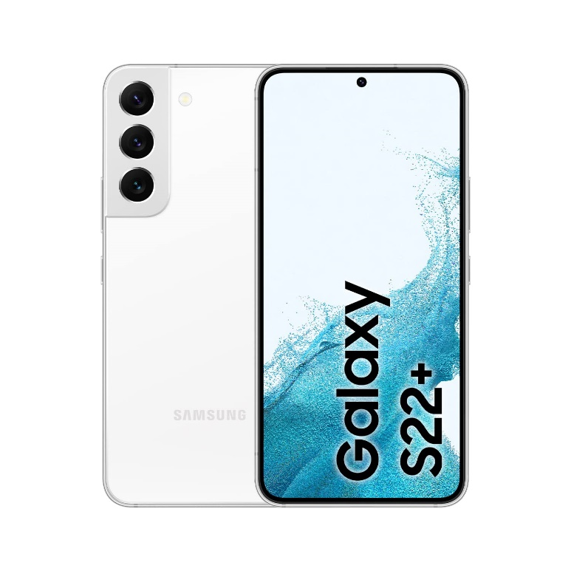

Slika 16: Samsung s22 + (mobiarena.si)

***DJI Mavic air 2***

DJI Mavic Air 2 je impresiven dron, ki ponuja odlično izkušnjo snemanja iz zraka. Z lahkoto prenosljivimi dimenzijami (3,3 x 3,8 x 7,1 palcev) in nizko težo (0,59 kg) omogoča stabilen let. Vgrajena kamera s 48 MP zagotavlja visoko ločljivost fotografij, medtem ko 4K ločljivost videa poskrbi za profesionalne posnetke. Dron je opremljen s štirimi rotorji za stabilen let, prenos videa v živo pa poteka v visoki ločljivosti 1080p. Z možnostjo shranjevanja na notranji pomnilnik ali microSDXC kartice in daljinskim upravljalnikom s programom zagotavlja odlično uporabniško izkušnjo pri snemanju iz zraka.

*Specifikacije:*

Dimenzije: 3,3 x 3,8 x 7,1 palcev,

Teža: 0,59 kg,

Rotorji: 4,

Vgrajena kamera: Integrirana s gimbalom,

Megapiksli: 48 MP,

Ločljivost videa: 4K,

Format medija: Notranji, microSDXC,

Daljinski upravljalnik: Poseben s programom,

Prenos videa v živo: 1080p.

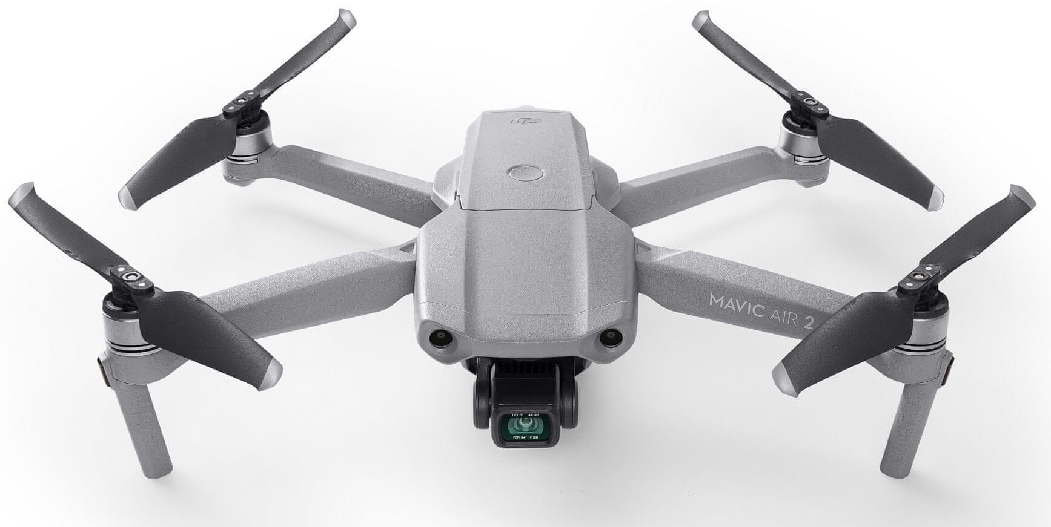

Slika 17: Dji mavic air 2 (Esvet.com)

Za urejanje in obdelavo videoposnetkov sem uporabil program DaVinci Resolve 15.8 Studio edition.

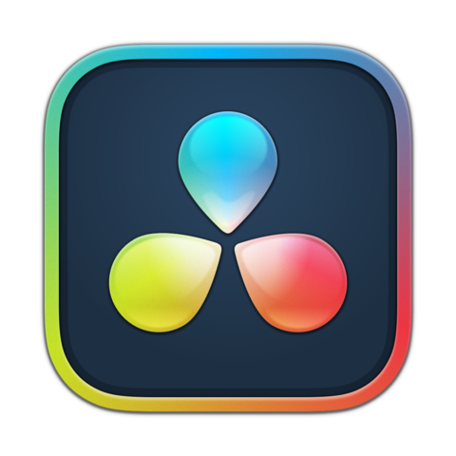

Slika 18: DaVinci Resolve 15.8 (Wikipedia.com)

## DaVinci Resolve

DaVinci Resolve je napreden program za urejanje videa in barvno korekcijo, ki ponuja celovito orodje za postprodukcijo. Razvija ga podjetje Blackmagic Design in se uporablja v industriji filmske produkcije, televizije in postprodukcije.

Nekatere ključne značilnosti programa DaVinci Resolve vključujejo:

1. Urejanje videa:** Program omogoča urejanje videa na profesionalni ravni, vključno s funkcijami kot so rezanje, montaža, dodajanje prehodov, besedila, in učinki.

2. Barvna korekcija:** DaVinci Resolve je še posebej znan po zmogljivostih barvne korekcije. Ponuja napredna orodja za prilagajanje barv, kontrasta, svetlosti in drugih barvnih parametrov.

3. Zvočno urejanje:** Poleg videa program omogoča tudi urejanje zvoka. Uporabniki lahko dodajajo zvočne posnetke, urejajo zvok in sinhronizirajo avdio s sliko.

4. VFX in animacija:** DaVinci Resolve vključuje funkcionalnosti za dodajanje vizualnih učinkov (VFX) in animacij. Uporabniki lahko ustvarjajo kompleksne vizualne elemente in animacije neposredno v programu.

5. Sodelovanje:** Program podpira sodelovalno delo več uporabnikov na istem projektu, kar omogoča ekipam, da hkrati delajo na različnih delih projekta.

6. Brezplačna različica: DaVinci Resolve je na voljo v brezplačni različici, ki vključuje številne funkcije. Obstaja tudi plačljiva različica, imenovana DaVinci Resolve Studio, ki prinaša dodatne napredne možnosti.

Program je postal priljubljen med profesionalnimi ustvarjalci v industriji zaradi svoje zmogljivosti in obsežnih orodij za urejanje videa ter postprodukcijo.

**Ustvarjanje novega projekta**

Ko prvič odprete program DaVinci Resolve, boste imeli možnost naložiti že obstoječ projekt ali začeti novega. Da začnete, izberite možnost "Nov projekt" in svojemu projektu dajte ime.

Ko to storite, se vam bo prikazal glavni zaslon programa DaVinci, vendar preden začnete nalagati vsebino, morate upoštevati nastavitve projekta.

Čeprav te nastavitve podrobno opisujejo, kako bo vaš projekt deloval, bom za zdaj pokril tiste, ki jih morajo začetniki upoštevati pri učenju uporabe programa.

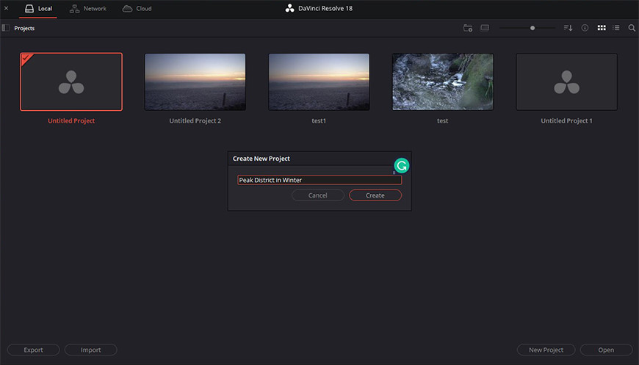

Slika 19 : Ustvarjanje projekta (shotkit.com)

**Nastavitve projekta**

Da bi odprli Nastavitve projekta v programu DaVinci Resolve, kliknite na ikono zobnika, ki jo najdete v spodnjem desnem kotu vmesnika, da prikažete te možnosti.

Prva stvar, ki jo morate storiti, je zagotoviti, da je frekvenca sličic časovnice pravilna in se ujema z večino posnetkov, ki jih urejate.

DaVinci Resolve ima to privzeto nastavljeno na 24 sličic na sekundo, zato, če to ni frekvenca, na kateri ste posneli svoje posnetke, jo posodobite na pravilno frekvenco zdaj.

Če ste spremenili frekvenco sličic časovnice, boste morali posodobiti tudi frekvenco sličic v nastavitvah Video formata in frekvenco sličic predvajanja, tako da se vse ujema.

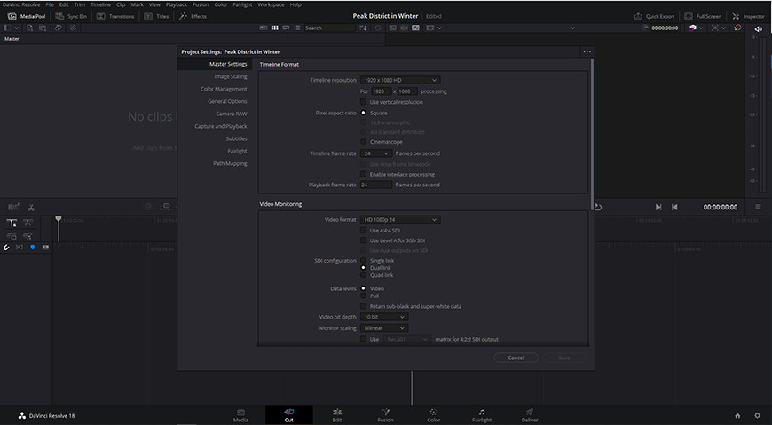

Slika 20 : Nastavitve projekta (shotkit.com)

**Nalaganje datotek za uporabo**

Ko ste ustvarili nov projekt, je čas, da uvozite videoposnetke in druge medije, ki jih želite združiti v svojem videu. DaVinci Resolve ima več primarnih zavihkov, ki se uporabljajo za različne vidike postprodukcije, in medije lahko enostavno uvozite na različne načine.

Ti vključujejo:

- Pojdite v menijsko vrstico in izberite Možnosti > Uvozi > Uvozi medije.

- Uporabite menije za navigacijo po mapah/datotekah v zavihku Medijev v zgornjem levem oknu.

- Iz zavihkov Obreži (Cut) in Uredi (Edit) desno kliknite v oknu Medijev in izberite Uvozi medije.

- S tako, da odprete mapo na vašem računalniku, izberete medijske datoteke, ki jih želite uporabiti, in jih povlečete v okno za Medije (Media Pool).

Čeprav bodo večinoma uvožene medijske datoteke verjetno videoposnetki, lahko vključujejo tudi druge vrste datotek, ki jih morda želite dodati v svoj projekt.

Slike, kot so JPEG-ji, in avdio posnetki za glasbo ter zvočne učinke lahko uvozite v svoj medijski bazen s pomočjo enakih korakov, kot so opisani zgoraj.

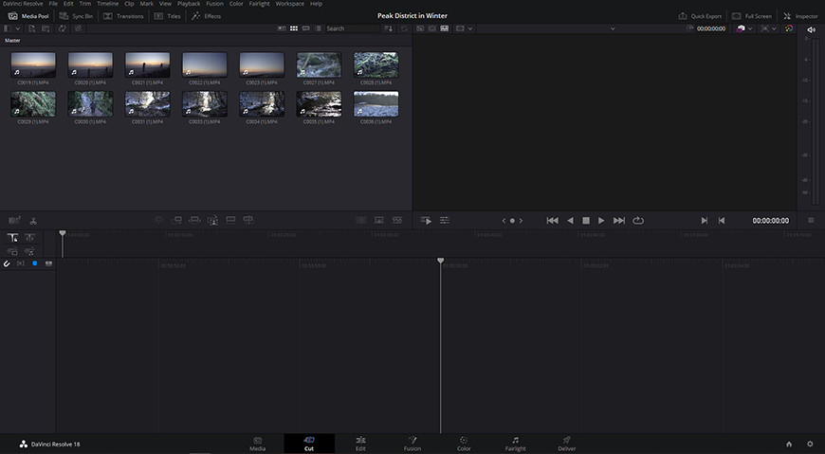

Slika 21 : Dodajanje datotek (shotkit.com)

**Obrezovanje posnetkov**

Ko ste naložili vse videoposnetke in druge medije, ki jih želite uporabiti, je čas, da obrežete posnetke in odstranite dele posnetkov, ki jih ne želite uporabiti.

Za to se odpravite v zavihek Obreži (Cut), izberite posnetek, ki ga želite obrezati, nato pa dvokliknite na ikono posnetka, da se prikaže v oknu predogleda videa.

Ko je posnetek pripravljen, sledite tem navodilom, da ga obrežete:

1. Najdite točko v posnetku, kjer želite, da se posnetek začne, in pritisnite tipko I na tipkovnici, da označite začetno točko (in-point).

2. Najdite točko v posnetku, kjer želite, da se posnetek konča, in pritisnite tipko O na tipkovnici, da označite končno točko (out-point).

Te točke lahko označite tudi s pomočjo bližnjic za začetno in končno točko, tako da preprosto premaknete miško nad sličico posnetka v oknu za Medije (Media Pool).

Če boste kasneje potrebovali spremembe na teh označevalcih, se lahko vrnete v zavihek Obreži (Cut), da jih posodobite, ter uporabite ustrezna orodja, ki so na voljo v zavihku Uredi (Edit), da dodatno dodelate svoje posnetke.

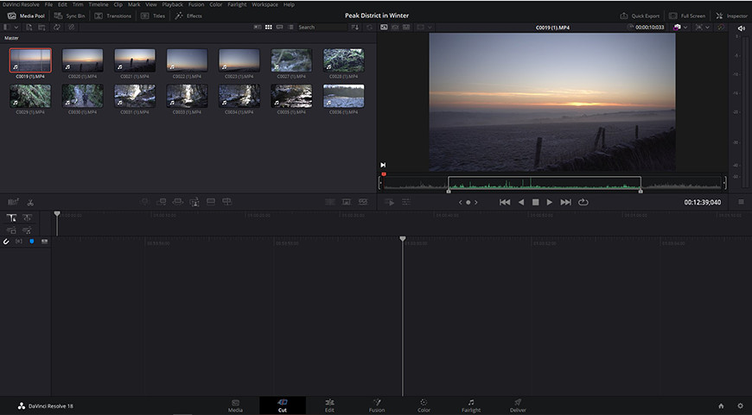

Slika 22 : Obrezovanje posnetkov (shotkit.com)

**Dodajanje posnetkov v časovnico**

Z urejenimi posnetki, kjer ste odstranili neželene elemente, lahko zdaj te posnetke sestavite v časovnico programa DaVinci Resolve, ki se nahaja v zavihku Uredi (Edit Tab).

Da dodate posnetek v časovnico, ga preprosto povlecite iz medijskega bazena in ga spustite na glavno časovnico na dnu zaslona.

Ko dodajate dodatne posnetke v časovnico, jih lahko hitro prerazporedite tako, da jih povlečete na želeno mesto za predvajanje v zaporedju.

Med urejanjem lahko pregledate svoje spremembe tako, da povlečete rdečo črto za predvajanje na začetek časovnice in pritisnete preslednico, da predvajate osnutek rezultata.

Če niste zadovoljni z ureditvami v svojih posnetkih, lahko te dodatno dodelate in spremenite dolžino posnetka tako, da izberete posnetek in spremenite začetno in končno točko v levem predoglednem oknu.

Po drugi strani lahko izberete orodje Blade iz možnosti na vrhu časovnice in ga uporabite za neposredno rezanje katerih koli posnetkov, naloženih v časovnico.

Ko naredite nov rez, uporabite orodje Select za premikanje teh novih posnetkov na drugo mesto v časovnici ali jih izberete za brisanje iz urejanja.

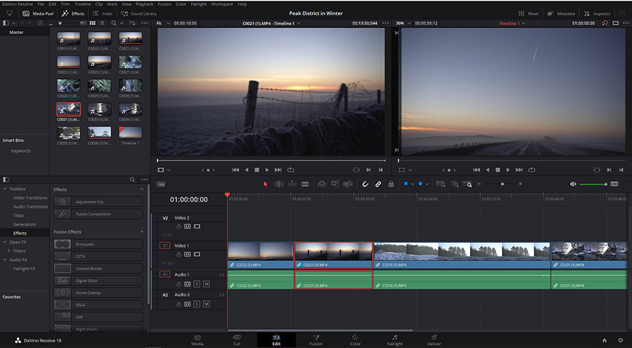

Slika 23 : Dodajanje v časovnico (shotkit.com)

**Dodajanje prehodov**

Večina programov za urejanje videa vključuje različne prehode, ki jih lahko uporabite, da spremenite način prehoda med dvema posnetkoma, s čimer dodate več raznolikosti posnetkom.

Osnovni prehodi v programu DaVinci Resolve vključujejo prehod čez zatemnitev in prehod v črno, vendar pa program vsebuje tudi vrsto prehodov, ki niso na voljo v bolj osnovnih programih za urejanje.

Sledite tem preprostim korakom za dodajanje prehoda v svoj video projekt:

1. Na zavihku Uredi (Edit Tab) kliknite na ploščo z učinki, ki se nahaja v zgornjem levem kotu vmesnika programa DaVinci.

2. Izberite Video prehodi (Video Transitions) iz orodne vrstice, nato kliknite in povlecite želeni prehod na časovnico, postavite ga med dvema videoposnetkoma.

3. Kliknite na ikono prehoda v časovnici, nato odprite ploščo za nastavitve, ki se nahaja v zgornjem desnem kotu uporabniškega vmesnika.

4. Spremenite nastavitve v plošči za nastavitve, na primer trajanje prehoda in druge parametre, ki jih želite spremeniti.

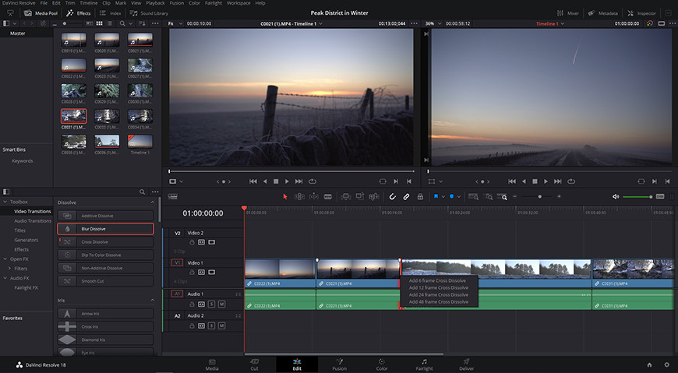

Slika 24 : Dodajanje prehodov (shotkit.com)

**Dodajanje naslovov in teksta**

V programu DaVinci Resolve lahko uporabite dve osnovni orodji za besedilo in naslove: Besedilo (Text) in Besedilo+ (Text+).

Prvo je optimalno za hitro dodajanje 2D naslovov k videu (ali vključevanje podnapisov), medtem ko vam drugo omogoča več možnosti za ustvarjanje bolj zapletenih naslovov s pomočjo 3D oblik, učinkov s delci in drugih naprednih učinkov.

Tu velja omeniti, da lahko zahtevnejši naslovi, ustvarjeni s pomočjo orodja Besedilo+, ki deluje v povezavi s profesionalno kompozicijsko programsko opremo podjetja Blackmagic, Fusion, zahtevajo precejšnjo procesorsko moč za izris. Zato se za potrebe tega vodiča omejimo na osnovne naslove.

Spet boste morali klikniti na ploščo z učinki, da zaženete to funkcijo, nato pa iz orodne vrstice izberite Naslovi (Titles). Ko to storite:

1. Povlecite in spustite možnost Besedilo v časovnico, postavite jo na novo plast nad videom, na katerem želite, da se besedilo pojavi.

2. Ko je besedilni posnetek izbran v časovnici, odprite ploščo za nastavitve.

3. V plošči za nastavitve prilagodite besedilo, lastnosti pisave in druge parametre oblikovanja besedila, ki jih želite spremeniti.

Dodatne možnosti besedila, ki jih lahko izberete iz naslovov, vključujejo prestavljanje besedila na različna območja zaslona, vpeljevanje drsenja besedila in možnost dodajanja podnapisov.

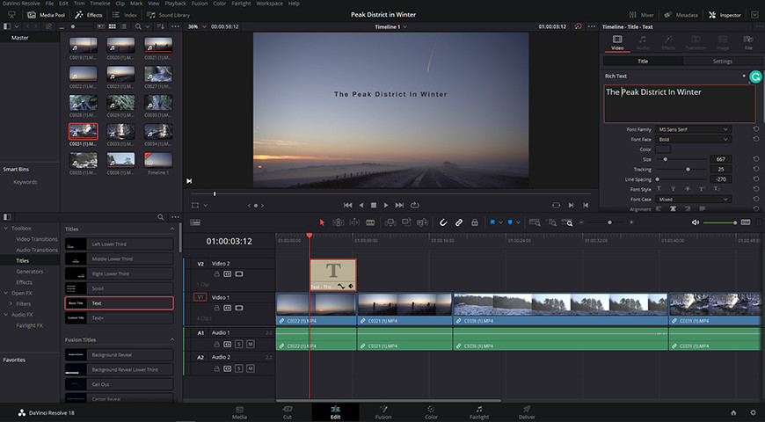

Slika 25 : Dodajanje naslovov in teksta (shotkit.com)

**Izvod videoposnetkov**

Z urejenimi posnetki, vključno s prehodi, besedilom in učinki, ter usklajeno kakovostjo posnetkov s pomočjo barvne korekcije, je vaš projekt pripravljen za izvoz.

Ne glede na to, ali nameravate svoj video naložiti na YouTube ali želite najboljšo možno ločljivost, lahko dostopate do impresivne izbire nastavitev izvoza prek zavihka "Deliver" (Izvozi). Nastavitve predlog za YouTube in druge pogosto uporabljene nastavitve lahko izberete s klikom miške, ali pa lahko spremenite format, kodek, ločljivost, število sličic na sekundo in druge nastavitve tako, da izberete "Custom Export" (Prilagojen izvoz).

Po želji lahko odprete zavihek "Cut" (Obreži) in izberete povezavo "Quick Export" (Hitri izvoz), ki se nahaja v zgornjem desnem kotu vmesnika, da izvozite in shranite svojo datoteko v želenem formatu.

Ko DaVinci Resolve dokonča obdelavo videa, je pripravljen za deljenje na izbranem platformi.

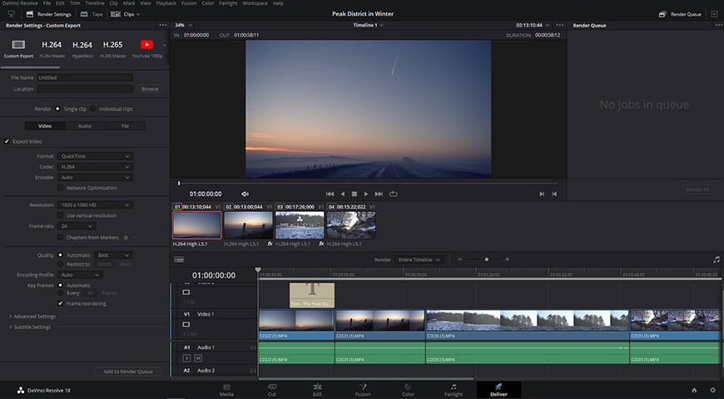

Slika 26 : Izvoz videoposnetkov (shotkit.com)

# ZAKLJUČEK

V uvodu sem si postavil vprašanje, ali je dokumentarni film težje posneti kot igrani. Moje sklepanje se je potrdilo. Spoznal sem, da igrani film temelji na scenariju medtem, ko pri dokumentarcu, nisem mogel vplivati na subjekte, ki se znajo pojavit v videu med snemanjem. V prihodnje bi lahko izboljšal film tako, da bi kupil stojalo za telefon ali kamero, katero bi pomagalo pri stabilizaciji posnetkov in bi bilo manj vidno tresenje samega posnetka.

# LITERATURA

[1] Brunej, M., Žibert. M.: Video za začetnike 1: Osnove snemanja in montaže, Brežice: Primus, 2016.

[2] Thompson, K., Bordwell, D.: Svetovna zgodovina filma: tretja izdaja, Ljubljana: UMco: Slovenska kinoteka, 2009

[3] Field, S.: Scenarij: temelji scenarističnega pisanja: korak za korakom od zamisli do zaključenega scenarija, Ljubljana: UMco, 2015.

[4] IAM (online) [uporabljeno januarja 2024], Dostopno na URL: http://rtk.ijs.si/2017/Osnove_montaze.pdf

[5] Medijski tehnik (SŠOM), (online) [uporabljeno januarja 2024], Dostopno na URL: <http://305.gvs.arnes.si/paska/?p=2641>

## Priloge

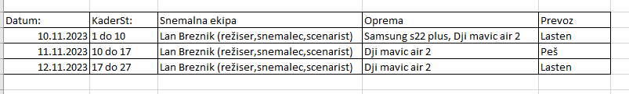

Slika 27 : Snemalni načrt v prilogi (lasten vir)